INFORME DE FISCALIZACIÓN AMBIENTAL

EDIFICIO AILLACARA

DFZ-2019-1164-IX-PPDA

 | Nombre | Firma
Revisado y Aprobado | LUIS MUÑOZ FONSECA
Elaborado | MIGUEL MORALES LAGOS
DETALLES DE ACTIVIDAD DE FISCALIZACIÓN
FUENTES FIJAS

INFORMACIÓN DEL TITULAR.

Titular | Rut | Identificación de la actividad | Dirección
Comunidad Edificio Aillacara | 56.043.650-5 | Edificio Aillacara | Inglaterra N° 0420, Temuco

ANTECEDENTES DE LA ACTIVIDAD.

Instrumento | D.S. N°78/2009 MINSEGPRES, Plan de Descontaminación Atmosférica (PDA) de Temuco y Padre Las Casas.  D.S. N° 8/2015 MMA. Plan de descontaminación atmosférica por MP 2,5, para las comunas de Temuco y Padre Las Casas y de actualización del plan de descontaminación por MP 10, para las mismas comunas.
Tipo de Actividad | _x__ Inspección Ambiental _x__ Examen de la Información ____ Medición y Análisis
Fecha de la Actividad | Organismo encargado | Organismo Participante
21/06/2019  (Acta de inspección en Anexo 1). | Superintendencia del Medio Ambiente | ---

DOCUMENTACIÓN SOLICITADA Y ENTREGADA.

N° | Documento solicitado | Plazo de entrega | Fecha entrega | Observaciones
1 | Informes de mediciones isocinéticas de caldera desde el año 2017 a la fecha de la inspección. | 28/06/2019 | 28/06/2019 | Titular no presenta los informes isocinéticos solicitados por la SMA, solo mediante una carta presentada en la SMA con fecha 28 de junio del 2019 (Anexo 2), presenta sus excusas por la falta de mediciones y adjunta una cotización de fecha 30 de mayo del 2017 del Laboratorio Ambiquim Ltda.

HECHOS CONSTATADOS.

N° | Exigencia | Hecho constatado y examen de la información
 | D.S. N° 78/2010 MINSEGPRES, Artículo 3:  Artículo 3.- Para los efectos de este decreto se entenderá por: […]  “7) Caldera de Calefacción Grupal: es toda fuente estacionaria grupal destinada a la calefacción central de edificios, por agua caliente o por vapor.  8) Fuente Existente: aquella fuente estacionaria puntual o grupal que se encuentra instalada con anterioridad a la fecha de publicación del presente decreto en el Diario Oficial, siempre que cumpla la obligación de declarar sus emisiones dentro del primer año de vigencia del presente decreto”.  D.S. N° 8/2015 MMA, Artículo 3:  Artículo 3.- Definiciones. Para efectos de lo dispuesto en el presente Decreto, se entenderá por: […]  “Caldera: Unidad principalmente diseñada para generar agua caliente, calentar un fluido térmico y/o para generar vapor de agua, mediante la acción del calor.  Caldera existente: Aquella caldera que se encuentra operando a la fecha de entrada en vigencia del presente plan o aquélla que entrará en operación dentro de los 12 meses siguientes a dicha fecha.  Caldera nueva: Es aquella caldera que entra en operación después de los doce meses siguientes a la entrada en vigencia del presente Plan”. | - Se constata una caldera para calefacción que utiliza como combustible petróleo diésel (Ver fotografía 1 y 2). Esta caldera es de marca Buderus y cuenta con número de registro N° 361 del Ministerio de Salud.  - Según libro de vida de la caldera, esta caldera es de marca Buderus, modelo GE 515, potencia 253.700 Kcal/h (equivalente a 295 kW).
 | D.S. N° 78/2009 MINSEGPRES, Artículo 21:  “ Artículo 21.- Transcurridos doce meses, contados de la publicación en el Diario Oficial del presente decreto, las fuentes estacionarias puntuales y grupales, y calderas de calefacción grupales nuevas y existentes deberán medir sus emisiones de MP, mediante un muestreo isocinético realizado a plena carga, de acuerdo al Método CH – 5 (Resolución Nº 1.349, del 6 de octubre de 1997 del Ministerio de Salud, "Determinación de las Emisiones de Partículas desde Fuentes Estacionarias"), en cada una de las chimeneas de descarga a la atmósfera.  Para todos los efectos, se entenderá por plena carga a la medición efectuada a la capacidad máxima de funcionamiento de la fuente, independientemente del proceso de producción asociado, observándose los parámetros de seguridad especificados de acuerdo al diseño de la fuente y confirmados por los parámetros físicos de construcción de ella. Esta capacidad de funcionamiento será considerada como plena carga de la fuente” […]  D.S. N° 78/2009 MINSEGPRES, Artículo 23:  Artículo 23.- La periodicidad de los muestreos isocinéticos de emisiones de las fuentes puntuales y grupales, y calderas de calefacción grupales, quedará definida de manera diferenciada por tipo de combustible, como se muestra a continuación:  Tabla Nº11. Periodicidad de los muestreos isocinéticos requeridos para acreditar Emisiones.  D.S. N° 8/2015 MMA, Artículo 49:  Artículo 49.- Para dar cumplimiento a los artículos 45 y 46, las calderas, nuevas y existentes, cuya potencia térmica nominal sea mayor a 75 kWt y menor a 20 MWt, deben realizar mediciones discretas de MP y SO2, de acuerdo a los protocolos que defina la Superintendencia del Medio Ambiente.  La periodicidad de la medición discreta dependerá del tipo de combustible que se utilice y del sector, según se establece en la tabla siguiente: | - El titular no acredita la realización de mediciones isocinéticas de la caldera desde el año 2017 a la fecha, informes que fueron solicitados por los fiscalizadores de la SMA en acta de inspección y que no fueron entregados por el titular, entregando solo una cotización del laboratorio Ambiquim del año 2019 (Anexo 2).  - De acuerdo a lo indicado en el artículo 23 del D.S. N° 78/2009 MINSEGPRES, esta fuente (Caldera de calefacción a petróleo) debe medir sus emisiones cada 36 meses. Ahora, según el plan de descontaminación vigente, específicamente en el artículo 49 del D.S. N° 8/2015 del Ministerio de Medio Ambiente, el titular debe realiza las mediciones isocinéticas cada 24 meses.
  Tipo de fuente | Tipo de combustible | Periodicidad
  Fuentes puntuales | Cualquier tipo | 12 meses
  Fuentes Grupales y Calderas de Calefacción | Petróleo diésel o kerosene | Cada 36 meses
  Fuentes Grupales y Calderas de Calefacción | Gas natural, Gas licuado, Gas de ciudad u otros similares | Exentas de acreditarse
  Fuentes Grupales y Calderas de Calefacción | Biomasa (leña, aserrín, viruta, briquetas, etc.) | Cada 12 meses.

REGISTRO FOTOGRÁFICO.

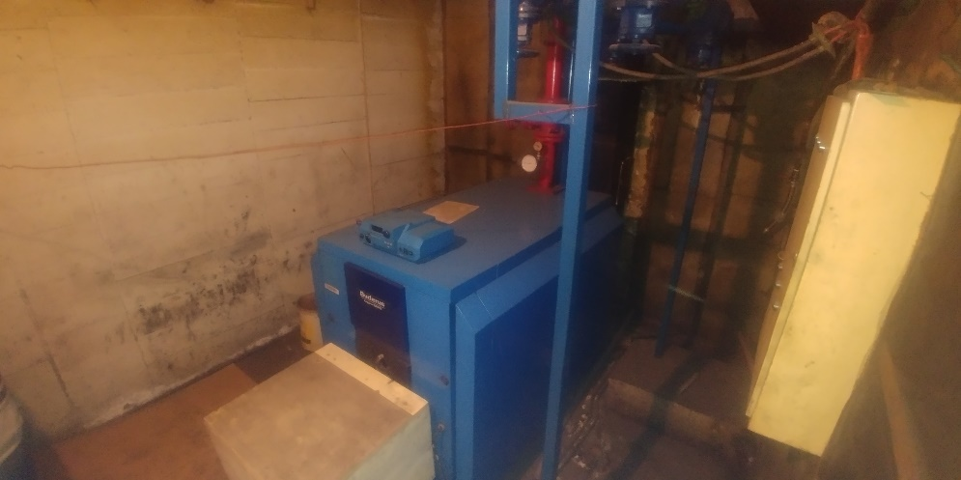 |  | 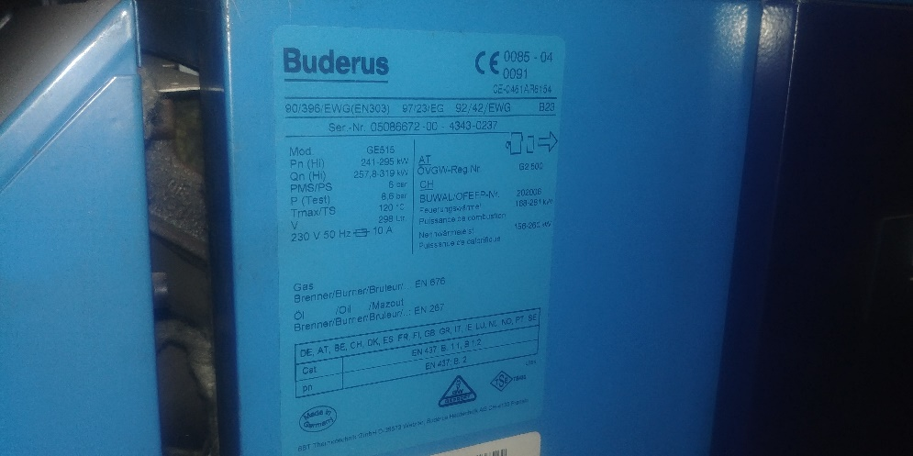
Fotografía N°1 | Fecha: 21/06/2018 | Fotografía N°2 | Fecha: 10/05/2018
Descripción: Fotografía de la caldera a petróleo de marca Burderus que se utiliza para la calefacción del Edificio Aillacara. |  | Descripción: Fotografía de la placa informativa de la caldera Buderus.

CONCLUSIONES.

Como resultado de las actividades de fiscalización ambiental realizadas a la Unidad Fiscalizable “Edificio Aillacara” de Temuco en el marco del PDA Temuco y Padre Las Casas (D.S. N° 78/2010 MINSEGPRES y D.S. N° 8/2015 MMA) en la tabla se da cuenta del siguiente hallazgo:

N° Hecho constatado | Artículo | Conclusión
2 | D.S. N° 78/2009 MINSEGPRES, Artículo 21 y 23:  “ Artículo 21.- Transcurridos doce meses, contados de la publicación en el Diario Oficial del presente decreto, las fuentes estacionarias puntuales y grupales, y calderas de calefacción grupales nuevas y existentes deberán medir sus emisiones de MP, mediante un muestreo isocinético realizado a plena carga, de acuerdo al Método CH – 5 (Resolución Nº 1.349, del 6 de octubre de 1997 del Ministerio de Salud, "Determinación de las Emisiones de Partículas desde Fuentes Estacionarias"), en cada una de las chimeneas de descarga a la atmósfera.  Para todos los efectos, se entenderá por plena carga a la medición efectuada a la capacidad máxima de funcionamiento de la fuente, independientemente del proceso de producción asociado, observándose los parámetros de seguridad especificados de acuerdo al diseño de la fuente y confirmados por los parámetros físicos de construcción de ella. Esta capacidad de funcionamiento será considerada como plena carga de la fuente” […]  Artículo 23.- La periodicidad de los muestreos isocinéticos de emisiones de las fuentes puntuales y grupales, y calderas de calefacción grupales, quedará definida de manera diferenciada por tipo de combustible, como se muestra a continuación:  Tabla Nº11. Periodicidad de los muestreos isocinéticos requeridos para acreditar Emisiones.  D.S. N° 8/2015 MMA, Artículo 49:  Artículo 49.- Para dar cumplimiento a los artículos 45 y 46, las calderas, nuevas y existentes, cuya potencia térmica nominal sea mayor a 75 kWt y menor a 20 MWt, deben realizar mediciones discretas de MP y SO2, de acuerdo a los protocolos que defina la Superintendencia del Medio Ambiente.  La periodicidad de la medición discreta dependerá del tipo de combustible que se utilice y del sector, según se establece en la tabla siguiente: | El titular del Edificio Aillacara de Temuco, no da respuesta a lo solicitado en acta de inspección de la SMA de fecha 21 de junio del 2019, por lo que, no acredita la realización de las mediciones isocinéticas de la caldera de calefacción a petróleo del edificio, desde el año 2017 a la fecha del presente informe.  Considerar, que esta misma unidad fiscalizable ha sido fiscalizada en oportunidades anteriores por la SMA, no presentando mediciones isocinéticas alguna de su caldera, por lo mismo, los informes con expedientes DFZ-2017-2924-IX-PPDA-IA y DFZ-2018-1586-IX-PPDA, fueron derivados a la División de Sanción y Cumplimiento de la SMA.
  Tipo de fuente | Tipo de combustible | Periodicidad
  Fuentes puntuales | Cualquier tipo | 12 meses
  Fuentes Grupales y Calderas de Calefacción | Petróleo diésel o kerosene | Cada 36 meses
  Fuentes Grupales y Calderas de Calefacción | Gas natural, Gas licuado, Gas de ciudad u otros similares | Exentas de acreditarse
  Fuentes Grupales y Calderas de Calefacción | Biomasa (leña, aserrín, viruta, briquetas, etc.) | Cada 12 meses.

ANEXOS.

N° Anexo | Nombre Anexo
1 | Acta de inspección ambiental de fecha 21 de junio del 2019 de la SMA.
2 | Carta de la Sra. Jenny Rivas Rendel representante legal de la Comunidad Edificio Aillacara del 28 de junio del 2019.

